3.2 LESÕES NO PÉ RELACIONADAS AO DIABETES

3.2.1 Conceito, Mecanismos e Fatores de Risco

A expressão “pé diabético”, um termo tradicional que está sendo substituído por "Pé de pessoas com diabetes" (Macedo et al., 2026), abrange alterações neuropáticas, vasculares, osteoarticulares e infecciosas associadas ao diabetes, inclusive antes da formação de uma ferida. A úlcera relacionada ao diabetes é uma perda de continuidade cutânea no pé de pessoa com diabetes; entretanto, sua etiologia não deve ser presumida apenas pelo diagnóstico metabólico, uma vez que feridas traumáticas, por pressão e de outras causas podem coexistir (BORGES; LIMA, 2024; SCHAPER et al., 2024; DUARTE JUNIOR et al., 2024). A neuropatia diabética contribui para a ulceração por três mecanismos:
- Sensitivo: reduz a percepção de trauma e pressão;
- Motor: favorece deformidades e a concentração de carga sobre as proeminências ósseas;
- Autonômico: provoca ressecamento e fissuras na pele.
As calosidades, sobretudo com hemorragia subcalosa, são sinais de pré-ulceração. A doença arterial periférica (DAP) compromete a perfusão e a cicatrização e, associada à neuropatia, configura o padrão neuroisquêmico. A ausência de dor não afasta lesão profunda, infecção ou isquemia (BUS et al., 2024; FITRIDGE et al., 2024).
O mecanismo causal deve ser reconstruído: em um pé insensível, calçado inadequado ou deformidade produz trauma repetitivo sem dor; na presença de DAP, pequenas perdas teciduais persistem por hipoperfusão. A infecção é definida por achados clínicos, não pela simples presença de exsudato ou cultura positiva. Cabe distinguir a causa da úlcera, as condições que retardam a cicatrização e as complicações sobrepostas (SCHAPER et al., 2024; SENNEVILLE et al., 2023).

3.2.2 Avaliação Clínica Estruturada
Na anamnese, pesquisam-se úlcera ou amputação prévias, doença renal terminal, claudicação ou dor em repouso, formigamento, perda de sensibilidade, trauma recente, atrito do calçado, limitação visual ou motora e capacidade de autocuidado; a úlcera cicatrizada é marcador de alto risco de recorrência. Inspecionam-se ambos os pés sem meias, incluindo plantas, calcâneos, espaços interdigitais e unhas, quanto a cor, temperatura, edema, fissuras, micoses, calosidades, bolhas, deformidades e cicatrizes, e os calçados, quanto a largura, costuras salientes e objetos no interior (Quadro 1; Figura 2) (BORGES; LIMA, 2024; BUS et al., 2024; SCHAPER et al., 2024).
Quadro 1 - Achados clínicos relevantes na avaliação dos pés de pessoas com diabetes
Achado clínico | Interpretação e implicação para a avaliação
ALTERAÇÕES PRÉ-ULCERATIVAS
Calosidade espessa | Sugere pontos de pressão e sobrecarga mecânica, mesmo na ausência de ferida.
Pele ressecada | Pode favorecer fissuras e comprometimento da integridade cutânea.
Dedos em garra ou em martelo | Deformidade que favorece concentração de pressão e trauma repetitivo.
Hálux valgo | Deformidade que pode alterar a distribuição das cargas sobre o pé.
Proeminência metatarsal | Predispõe à sobrecarga localizada e ao desenvolvimento de lesões plantares.
LOCALIZAÇÃO DAS LESÕES E HIPÓTESES ETIOLÓGICAS
Lesão plantar sob as cabeças metatarsais | Sugere sobrecarga mecânica repetitiva; a etiologia requer correlação com os exames sensitivo e vascular.
Lesões nos dedos ou nas bordas dos pés | Podem indicar atrito do calçado e/ou comprometimento isquêmico.
Ferida no calcâneo de pessoa acamada | Exige investigação de pressão sustentada; não deve ser automaticamente classificada como úlcera neuropática.
Fonte: Elaborado pelos autores.
Figura 2 - Calosidade plantar espessa no antepé, com maceração e abertura central, indicando ulceração sob o calo
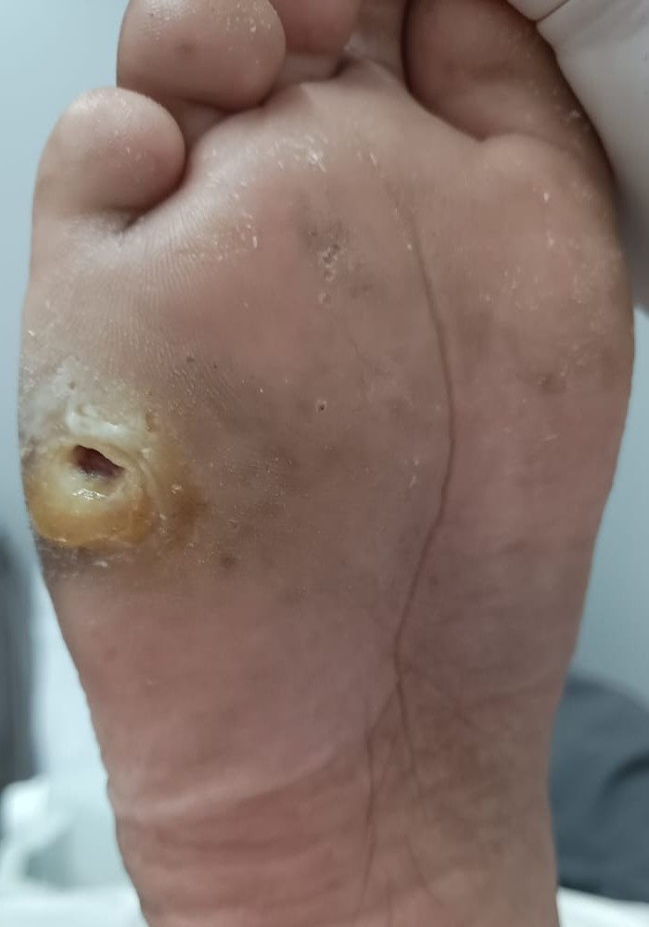
Fonte: Arquivo pessoal dos autores.

Avaliação Neurológica
A perda da sensibilidade protetora (PSP) é investigada com monofilamento de Semmes-Weinstein de 10 g, preferencialmente associado ao diapasão de 128 Hz. Após demonstrar a sensação na mão do paciente e impedir a visualização, testam-se, em cada pé, a polpa plantar do hálux e as cabeças do primeiro e do quinto metatarsos (Figura 1A). O monofilamento é aplicado perpendicularmente sobre pele íntegra até curvar, por cerca de dois segundos (Figura 1B), nunca sobre calosidades, cicatrizes ou úlceras. Em cada ponto, alternam-se duas aplicações reais e uma simulada: duas respostas corretas em três indicam percepção preservada; duas incorretas, perda. Os pontos alterados são registrados no prontuário (SCHAPER et al., 2024).
Figura 1A - Locais de teste do monofilamento de 10 g e do toque de Ipswich (vista plantar)
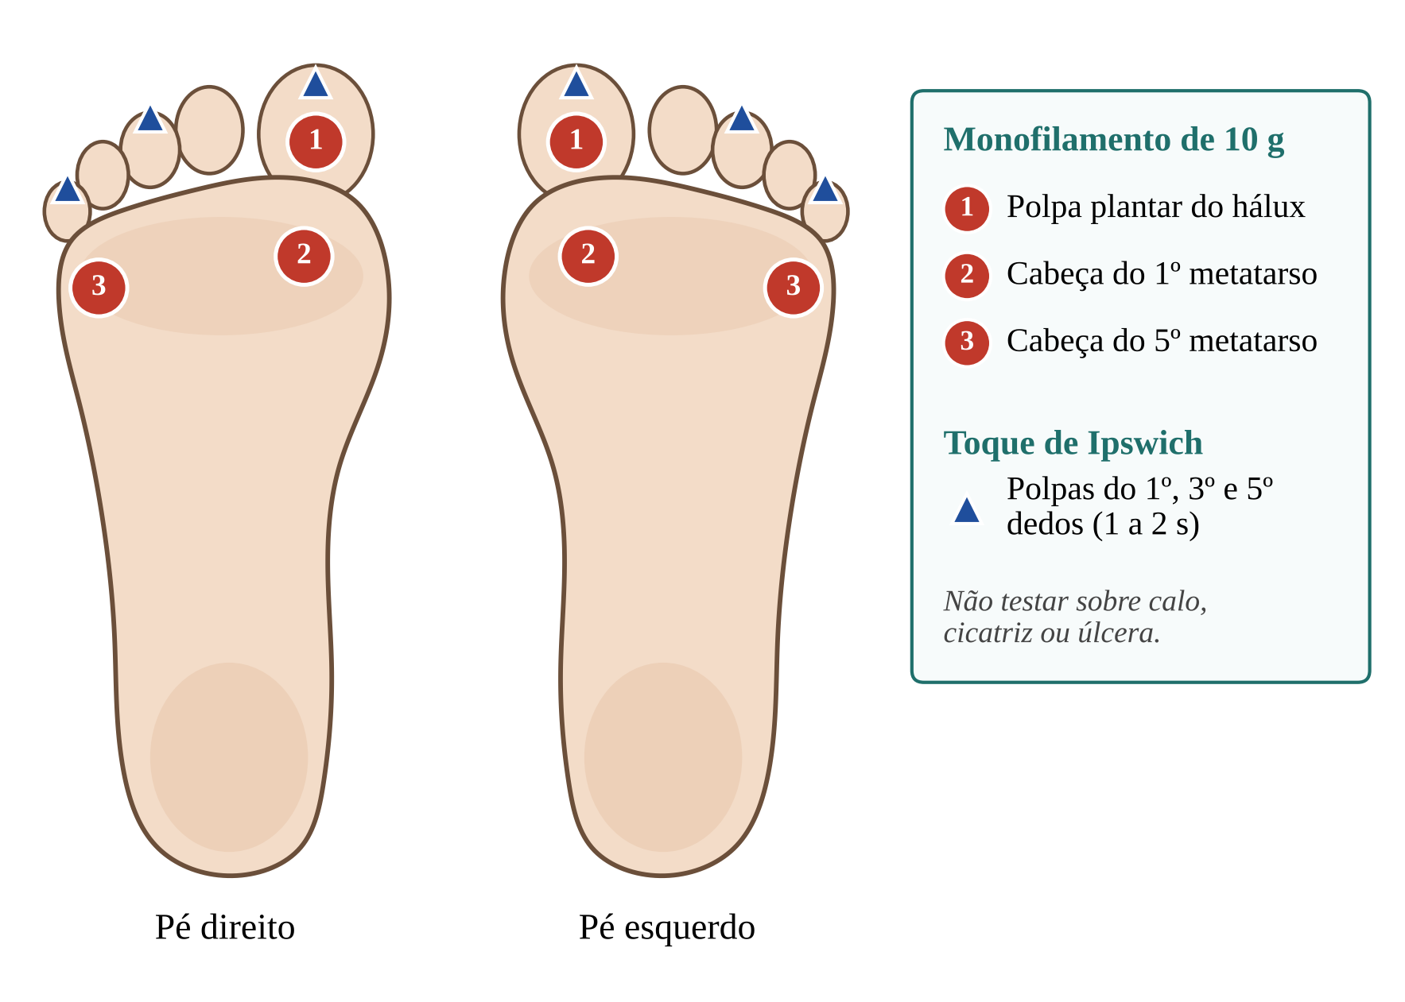
Fonte: Elaborado pelos autores.
Figura 1B - Técnica de aplicação do monofilamento de 10 g
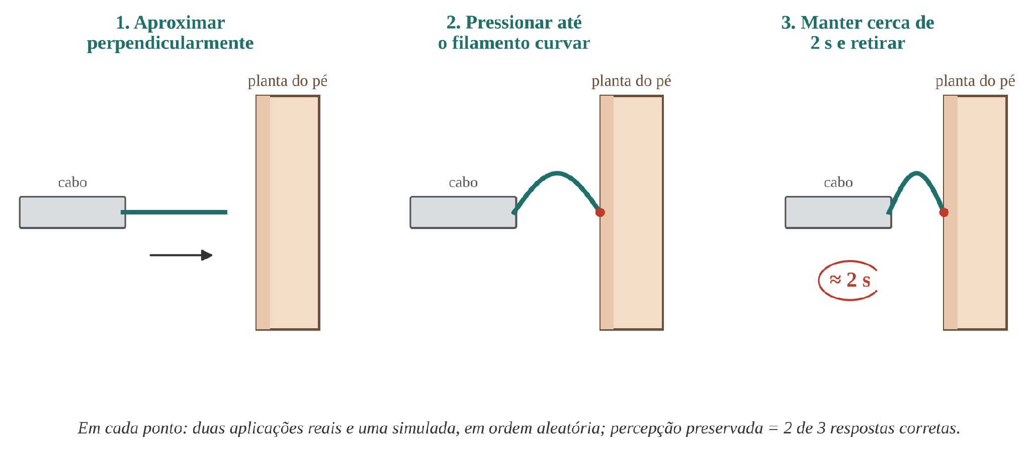
Fonte: Elaborada pelos autores.
Com o diapasão de 128 Hz, testa-se a face dorsal da falange distal do hálux (Figura 1C), alternando estímulos reais e simulados; ao menos duas respostas corretas em três indicam percepção vibratória preservada. Na falta dos instrumentos, o toque de Ipswich, um toque leve com a ponta do indicador, por um a dois segundos, nas polpas do primeiro, terceiro e quinto dedos (Figura 1A), auxilia a triagem, mas não substitui a investigação completa. A técnica executada deve constar no prontuário (SCHAPER et al., 2024).
Figura 1C - Posição do diapasão de 128 Hz na face dorsal da falange distal do hálux
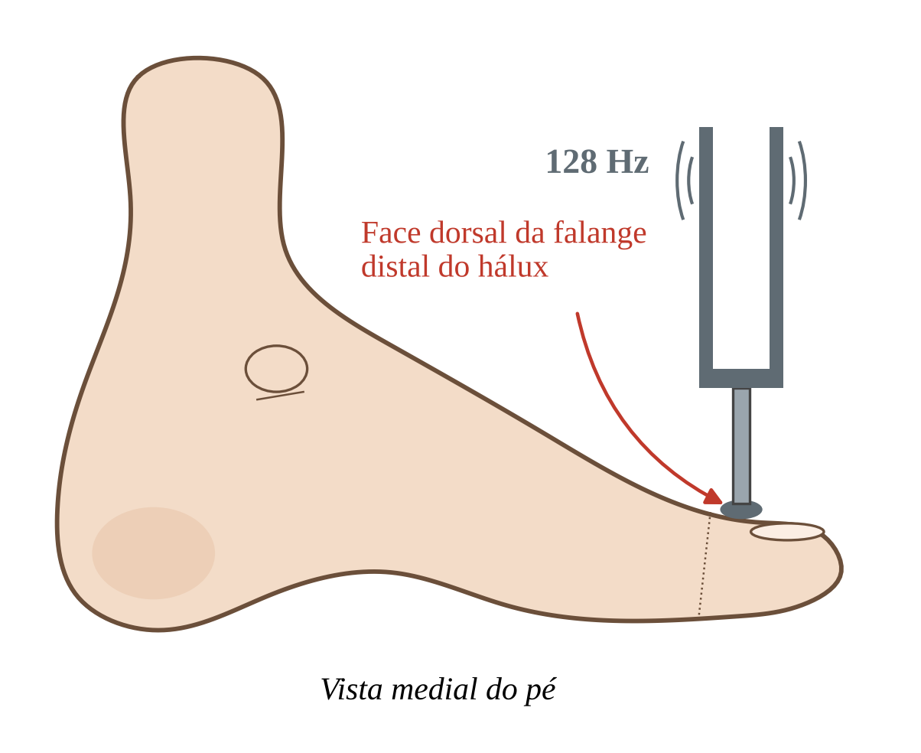
Fonte: Elaborada pelos autores.
As respostas são interpretadas por local testado, e a qualidade do exame depende da compreensão do paciente e do repouso adequado do monofilamento. Como queimação e parestesias ocorrem mesmo com sensibilidade preservada, e pacientes com PSP importante podem ser assintomáticos, o risco é definido pelo exame, não pela queixa (BUS et al., 2024; SCHAPER et al., 2024).

Avaliação Vascular
A avaliação vascular combina o exame clínico e, quando disponíveis, testes não invasivos à beira do leito (Quadro 2). A limitação de equipamentos na Atenção Primária à Saúde (APS) deve ser registrada e não pode atrasar o encaminhamento de lesão ameaçadora (FITRIDGE et al., 2024).
Quadro 2 - Avaliação vascular do pé da pessoa com diabetes
Etapa | Achados | Interpretação e conduta
Exame clínico | Palpação bilateral dos pulsos pedioso e tibial posterior; observação da pele, da coloração, de lesões distais e de gangrena. | Em presença de úlcera, pulsos palpáveis ou ausência de claudicação não excluem DAP.
Testes não invasivos | ITB de 0,90 a 1,30; índice hálux-braquial ≥ 0,70; ondas Doppler bifásicas ou trifásicas. | Reduzem a probabilidade de DAP, mas não a descartam.
Limitações do ITB | Calcificação arterial, frequente no diabetes, com ITB aparentemente normal ou elevado. | Correlacionar com pulsos, ondas Doppler e pressão no hálux, especialmente útil nesses casos. Resultados discordantes não autorizam concluir que a perfusão seja suficiente.
Isquemia grave (úlcera com DAP) | ITB < 0,40; pressão no tornozelo < 50 mmHg; pressão no hálux < 30 mmHg; TcPO₂ < 30 mmHg; ondas Doppler monofásicas ou ausentes. | Avaliação vascular urgente. Necrose, gangrena ou infecção associadas aumentam a prioridade, independentemente da extensão aparente da ferida.
Fonte: Elaborado pelos autores. ITB: índice tornozelo-braquial; TcPO₂: pressão transcutânea de oxigênio.

3.2.3 Padrões Clínicos de Ulceração
Quadro 3 - Diferenciação etiológica das lesões
Padrão | Achados que sugerem o mecanismo | Ponto crítico
Neuropático | Área plantar de sobrecarga, calo e deformidades; PSP; sem DAP demonstrada. | Pode ser profundo e indolor.
Isquêmico | Dedos ou bordas, necrose, alteração de cor ou de perfusão e DAP; sem neuropatia demonstrada. | Confirmar o comprometimento arterial.
Neuroisquêmico | PSP associada à DAP; lesão plantar ou distal, muitas vezes após trauma mínimo. | Maior atenção à perfusão e à infecção.
Fonte: Elaborado pelos autores.
Esses padrões exigem confirmação objetiva de neuropatia e DAP. Feridas traumáticas, venosas ou por pressão também ocorrem no diabetes e são classificadas pela etiologia predominante, como discutido nas úlceras da perna (BORGES; LIMA, 2024; SCHAPER et al., 2024).

3.2.4 Pé sem Úlcera Ativa: Risco IWGDF
O International Working Group on the Diabetic Foot (IWGDF), Grupo de Trabalho Internacional sobre o Pé Diabético, reúne especialistas de várias áreas e elabora diretrizes baseadas em evidências para a prevenção e o manejo da doença do pé relacionada ao diabetes; sua atualização de 2023 fundamenta este capítulo (SCHAPER et al., 2024). Seu sistema classifica o pé sem úlcera ativa conforme PSP, DAP, deformidades, história de úlcera ou amputação e doença renal terminal, e define a frequência de reavaliação (Quadro 4); os intervalos são referências e não garantem ausência de complicações entre as consultas. Não expressa a gravidade de úlcera ativa; um exemplo consta no caso clínico da seção 3.2.7 (BUS et al., 2024).
Quadro 4 - Categorias de risco IWGDF e frequência recomendada de revisão
Risco | Critérios | Revisão
0, muito baixo | Sem PSP e sem DAP. | Anual
1, baixo | PSP ou DAP isolada. | 6 a 12 meses
2, moderado | PSP + DAP, PSP + deformidade ou DAP + deformidade. | 3 a 6 meses
3, alto | PSP ou DAP associada a úlcera prévia, amputação ou doença renal terminal. | 1 a 3 meses
Fonte: Elaborado pelos autores.

3.2.5 Úlcera Ativa: Descrição e Classificação SINBAD
Na presença de ferida, o IWGDF recomenda a classificação SINBAD para a comunicação entre profissionais. Trata-se de sistema simples, que dispensa equipamentos especializados, cujo acrônimo reúne seis características da úlcera, pontuadas como 0 ou 1: Site (localização), Ischaemia (isquemia), Neuropathy (neuropatia), Bacterial infection (infecção), Area (área) e Depth (profundidade). O Quadro 5 apresenta os critérios e as implicações de cada componente; as regiões do item localização estão na Figura 3, e a Figura 4 mostra uma úlcera plantar de antepé (S = 0). A avaliação vascular objetiva complementa o item isquemia (MONTEIRO-SOARES et al., 2024).
Quadro 5 - Componentes da classificação SINBAD e implicações para a conduta
Componente | 0 ponto | 1 ponto | Implicação quando pontua 1
S, localização | Antepé. | Mediopé ou retropé. | Associa-se a cicatrização mais lenta; reforçar alívio de carga e seguimento.
I, isquemia | Fluxo pedal preservado (ao menos um pulso palpável). | Evidência clínica de fluxo pedal reduzido. | Avaliação vascular objetiva (Quadro 2) e encaminhamento vascular.
N, neuropatia | Sensibilidade protetora preservada. | Sensibilidade protetora perdida (PSP). | Alívio de carga da área ulcerada; revisar calçado e deformidades.
B, infecção | Sem infecção clínica. | Com infecção clínica. | Graduar pela classificação IWGDF/IDSA (seção 3.2.6).
A, área | < 1 cm². | ≥ 1 cm². | Medir e registrar periodicamente para acompanhar a evolução.
D, profundidade | Pele e subcutâneo. | Músculo, tendão ou estrutura mais profunda. | Investigar abscesso e osteomielite; considerar avaliação especializada.
Fonte: Elaborado pelos autores. PSP: perda da sensibilidade protetora.
A pontuação total varia de 0 a 6, sem conduta específica para cada valor. Escores mais altos indicam úlceras mais complexas e piores desfechos, o que torna o total útil para auditoria entre serviços; para o paciente individual, o IWGDF não recomenda usar a soma como prognóstico e orienta comunicar cada componente, pois a conduta decorre dos componentes alterados (Quadro 5) (MONTEIRO-SOARES et al., 2024).
Figura 3 - Regiões do pé consideradas no componente localização (S) do SINBAD  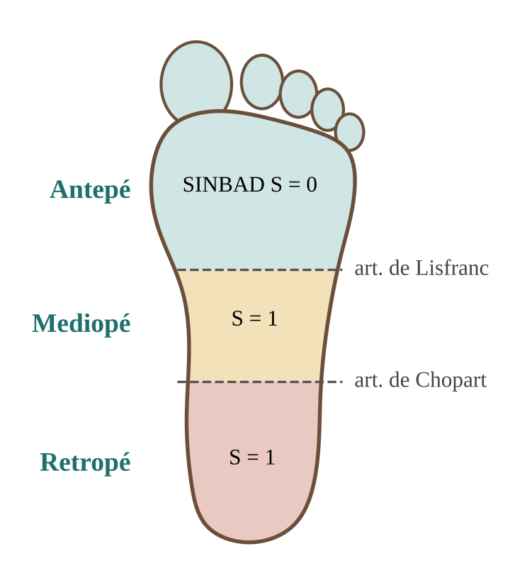  Fonte: Elaborada pelos autores. | Figura 4 - Úlcera plantar em antepé, com halo de calosidade e leito de granulação  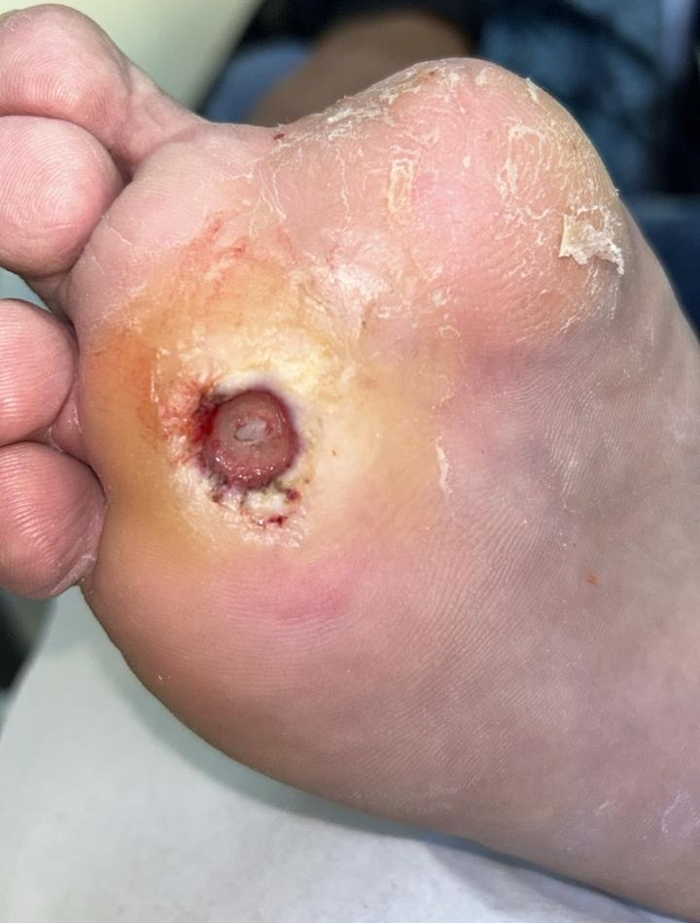  Fonte: Arquivo pessoal dos autores.
A multiplicação comprimento × largura estima a área, mas não equivale à planimetria em feridas irregulares. Na infecção, documentam-se a extensão do eritema e os tecidos envolvidos; na profundidade, o tecido necrosado pode impedir a avaliação e deve ser registrado, pois lesões pequenas podem esconder trajetos profundos. Registram-se S, I, N, B, A e D separadamente, além do total, e um componente não examinado consta como “não avaliado”, nunca como zero (BORGES; LIMA, 2024; MONTEIRO-SOARES et al., 2024; SENNEVILLE et al., 2023).

3.2.6 Classificações Complementares e Sinais de Gravidade
A classificação IWGDF/IDSA, do IWGDF com a Infectious Diseases Society of America (IDSA), sociedade norte-americana de doenças infecciosas, gradua a infecção do pé: grau 1, sem infecção; grau 2, leve, restrita à pele e ao subcutâneo, com eritema de até 2 cm ao redor da ferida; grau 3, moderada, com eritema superior a 2 cm ou acometimento profundo, sem sinais sistêmicos; grau 4, grave, com manifestações sistêmicas. A osteomielite recebe a anotação “(O)”. O sistema WIfI (Wound, Ischemia, foot Infection) combina ferida, isquemia e infecção no cenário vascular especializado; o de Wagner é menos informativo (MONTEIRO-SOARES et al., 2024; SENNEVILLE et al., 2023).
Alguns achados indicam ameaça ao membro ou à vida e exigem prioridade no encaminhamento; a ausência de febre ou de dor não os exclui. A Figura 5 organiza, em fluxograma, os sinais de alerta, a suspeita clínica e a conduta inicial, integrados à estratificação de risco e ao SINBAD; o registro deve explicitar o achado e o motivo da prioridade (SENNEVILLE et al., 2023; WUKICH et al., 2024).
Figura 5 - Fluxograma de identificação de sinais de alerta e de conduta inicial no pé da pessoa com diabetes
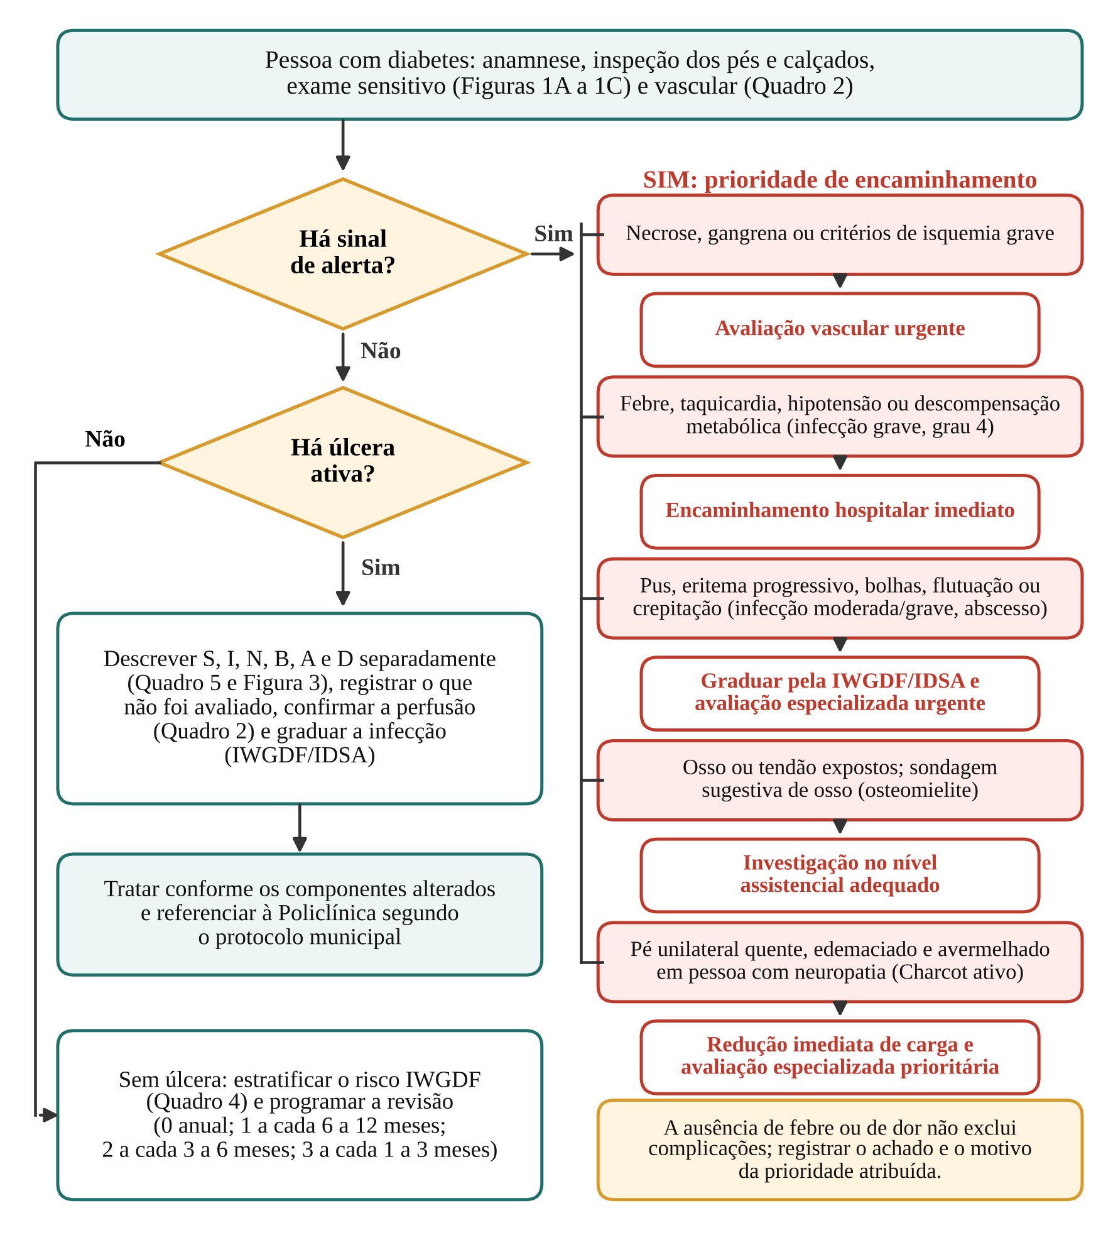
Fonte: Elaborada pelos autores

3.2.7 Aplicação na Rede
Na APS e no cuidado domiciliar, o registro e o encaminhamento devem informar: histórico de úlcera ou amputação, localização e medidas da ferida, teste sensitivo e sítios avaliados, pulsos e exames vasculares disponíveis, presença de infecção, risco IWGDF (sem úlcera) ou componentes SINBAD (lesão ativa) e justificativa da prioridade. Prazos e fluxo de referência à Policlínica seguem o protocolo municipal (SCHAPER et al., 2024; MONTEIRO-SOARES et al., 2024).

CASO CLÍNICO
Apresentação. Paciente de 62 anos, com diabetes tipo 2 há 15 anos, em consulta de rotina na unidade básica, sem úlcera ativa. Avaliação: monofilamento não é percebido na polpa do hálux e na cabeça do primeiro metatarso de ambos os pés; há dedos em martelo bilaterais. Os pulsos pediosos e tibial posterior são palpáveis e o ITB é de 1,05 bilateralmente.
Raciocínio. Existe úlcera ativa? Não. Há PSP associada a deformidade, sem DAP identificada após avaliação adequada: risco IWGDF 2, com revisão a cada 3 a 6 meses, orientação de autocuidado e avaliação do calçado (Quadro 4). Se houvesse úlcera prévia cicatrizada, a categoria seria 3.
Evolução. Na revisão seguinte, apresenta lesão de 0,5 cm² no segundo dedo do pé direito, com necrose seca na borda e sem sinais de infecção; os pulsos pedais estão ausentes à direita e a pressão no hálux é de 25 mmHg.
Raciocínio. Há úlcera ativa de padrão neuroisquêmico. SINBAD: S 0 (antepé), I 1, N 1, B 0, A 0 e D “não avaliado” em razão da necrose. A pressão no hálux inferior a 30 mmHg em pessoa com úlcera indica isquemia grave e prioridade vascular urgente, apesar da pequena extensão da lesão (Quadro 2).

Para lembrar. Sem úlcera: rastrear PSP e DAP e definir a categoria IWGDF. Com úlcera: registrar os seis componentes SINBAD, investigar circulação e infecção, reconhecer sinais de alerta e comunicar o motivo da prioridade.
A classificação depende do exame documentado, não da aparência isolada da ferida, e permite que profissionais distintos compreendam a mesma lesão e decidam o próximo passo (SCHAPER et al., 2024; MONTEIRO-SOARES et al., 2024).

REFERÊNCIAS
BORGES, Eline Lima; LIMA, Vera Lúcia de Araújo Nogueira (org.). Feridas: como tratar. 3. ed. Rio de Janeiro: Rubio, 2024.
BUS, S. A. et al. Guidelines on the prevention of foot ulcers in persons with diabetes (IWGDF 2023 update). Diabetes/Metabolism Research and Reviews, v. 40, n. 3, e3651, 2024. DOI: https://doi.org/10.1002/dmrr.3651.
DUARTE JUNIOR, E. G. et al. Diretrizes da Sociedade Brasileira de Angiologia e de Cirurgia Vascular sobre o pé diabético 2023. Jornal Vascular Brasileiro, v. 23, e20230087, 2024. DOI: https://doi.org/10.1590/1677-5449.202300871.
FITRIDGE, R. et al. The intersocietal IWGDF, ESVS, SVS guidelines on peripheral artery disease in people with diabetes and a foot ulcer. Diabetes/Metabolism Research and Reviews, v. 40, n. 3, e3686, 2024. DOI: https://doi.org/10.1002/dmrr.3686.
MONTEIRO-SOARES, M. et al. Guidelines on the classification of foot ulcers in people with diabetes (IWGDF 2023 update). Diabetes/Metabolism Research and Reviews, v. 40, n. 3, e3648, 2024. DOI: https://doi.org/10.1002/dmrr.3648.
SCHAPER, N. C. et al. Practical guidelines on the prevention and management of diabetes-related foot disease (IWGDF 2023 update). Diabetes/Metabolism Research and Reviews, v. 40, n. 3, e3657, 2024. DOI: https://doi.org/10.1002/dmrr.3657.
SENNEVILLE, É. et al. IWGDF/IDSA guidelines on the diagnosis and treatment of diabetes-related foot infections (IWGDF/IDSA 2023). Clinical Infectious Diseases, 2023. DOI: https://doi.org/10.1093/cid/ciad527.
WUKICH, D. K. et al. Guidelines on the diagnosis and treatment of active Charcot neuro-osteoarthropathy in persons with diabetes mellitus (IWGDF 2023). Diabetes/Metabolism Research and Reviews, v. 40, n. 3, e3646, 2024. DOI: https://doi.org/10.1002/dmrr.3646.

